Муниципальное бюджетное дошкольное
образовательное учреждение

«Детский сад №26 «Золотая рыбка»
Адрес: 623752 Свердловская область,
г. Реж, ул. Чапаева, д. 23
Тел.: 8 (34364) 3-88-80
Email: detsad_zolotayrubka@mail.ru

Приложение к паспорту дорожной безопасности

«Организация работы в ДОУ
по профилактике дорожного травматизма»
детский сад № 26 «Золотая рыбка»

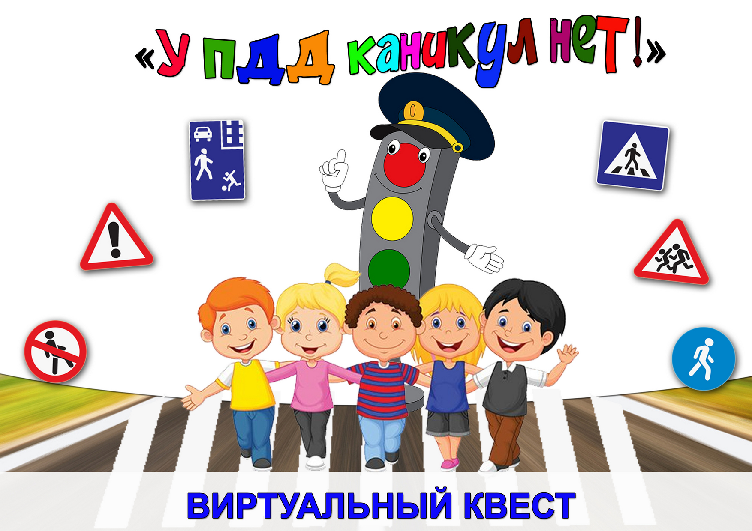

2021 г.

« Организация работы в ДОУ по профилактике дорожного травматизма».
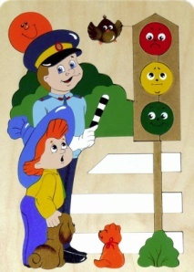
Проблема: Недостаточный уровень культуры поведения детей и взрослых на улице, в общественном транспорте.
Причины: Не сформировано у детей и у родителей осознанное отношение к правилам личной безопасности;
Цель: создать условия для организации работы в ДОУ с родителями, детьми дошкольного возраста по профилактике дорожного травматизма
Задачи:
1.Организация профилактической работы по безопасности поведения взрослых и детей на дорогах.
2.Формирование ответственности у родителей за поведением детей на дорогах.
3.Воспитывать у детей внимание, навыки осознанного использования знания правил дорожного движения в повседневной жизни.
Ресурсы: педагоги ДОУ, сотрудники ОГИБДД ОМВД России по Режевскому району, дошкольники, родители.
Продукт: пакет методических пособий: конспекты занятий, план родительских собраний, наглядный материал, рекомендации для родителей.
Результативность:
- Создаются условия для формирования осознанного отношения к правилам личной безопасности
- Формируются знания и представления дошкольников о пользе занятий по профилактике дорожного травматизма и правилами поведения на дорогах; знакомство родителей с основными нормативными документами.

- Воспитывается правильное отношение к правилам дорожного движения, и прививаются навыки безопасного поведения на улицах и дорогах
- Оказывается всесторонняя помощь родителям по формированию ответственности за поведением детей на дорогах

План по изучению правил дорожного движения:

1. Конкурс по правилам дорожного движения, Досуг: «Красный, Желтый, зеленый»
2. Разработаны конспекты занятий, мероприятий по правилам дорожного движения.
3. Семинар: «Дорожная азбука» с воспитателями и родителями.
Перспективное планирование работы с дошкольниками
 | Младшая группа | Средняя группа |  | Старшая группа |  | Подготовительная группа
сентябрь | Семинар – практикум «Ребенок на улицах города»
октябрь | Консультация для родителей «Внимание улица» |  |  | Доклад воспитателей на родительском собрании «Обучение детей правилам дорожного движения»
октябрь | Занятия с детьми «Улица города» | Занятия с детьми:  « Где и как переходить улицу» |  | Занятия с детьми:  «Дорожные знаки» |  | Занятия с детьми: «Правила для пешехода »
ноябрь | Индивидуальная работа с детьми и родителями по заданной теме.
декабрь | Итоговый отчет семинара – практикума «Ребенок на улицах города»
январь | Досуг «Наша улица» |  | Досуг «Красный, желтый, зеленый» |  |  | Досуг – викторина «Зеленый огонек»
февраль | Сюжетно – дидактическая игра «Улица» |  |  |  | Сюжетно – дидактическая игра «Регулировщик»
март | Тематический контроль « Ознакомление дошкольников с правилами безопасного поведения на улицах и дорогах»
апрель | Праздник «Зеленый огонек» |  |  |  |  | Целевая прогулка к остановке «Мы пассажиры»
май | Практические занятия с детьми на автоплощадке детского сада «Движение пешеходов и машин»

Основные направления и формы работы
с педагогами по обучению детей
правилам дорожного движения
Круглые столы
Консультации
Педагогические советы

Беседы
Работа с педагогами
Семинары - практикумы

Анкетирование
Открытые просмотры
Деловые игры

Работа с педагогами

При организации в ДОУ работы по профилактике дорожно-транспортного травматизма в задачи старшего воспитателя входит обеспечение методической поддержки педагогов. Старшему воспитателю необходимо обратить внимание педагогов на следующие моменты:
при ознакомлении детей с правилами дорожного движения следует устанавливать связь между всеми разделами программы;
проводить работу систематически, постепенно усложняя программные требования от группы к группе, учитывая способности детей;
воспитывать в детях самостоятельность, умение применять в повседневной жизни знания, полученные на занятиях.
Педагогам необходимо знать правила дорожного движения для пешеходов и требования, предъявляемые к передвижению с группой детей по улицам, дорогам и в транспорте.
Требования к передвижению с группой детей
Группу детей разрешается водить только по тротуару или левой обочине не более чем в два ряда, в сопровождении трех взрослых. Желательно, чтобы в руках у детей не было никаких предметов.
Переходить улицу разрешается только в местах, где имеются линии или указатели, или на перекрестках по линии продолжения тротуаров. При этом воспитатель, дойдя до середины проезжей дороги, поднятым красным флажком предупреждает водителей транспорта о колонне детей, переходящих улицу, до тех пор, пока дети не пройдут.

Рекомендуется для организованного перехода улицы с детьми младшего дошкольного возраста использовать цветную веревочку, за которую по обе ее стороны держатся дети.
Езда на велосипедах по улицам и дорогам разрешается лицам с 14 лет. Дети до 14 лет должны кататься во дворах, на игровых площадках под присмотром взрослых.
Педагоги должны помнить, что в процессе обучения детей правилам дорожного движения нельзя ограничиваться лишь словесными объяснениями. Значительное место должно быть отведено практическим формам обучения: наблюдению, экскурсиям, целевым прогулкам, во время которых дети изучают на практике правила для пешеходов, наблюдают дорожное движение, закрепляют ранее полученные знания.
Движение транспорта и пешеходов на улицах и дорогах – для детей слишком сложное явление, чтобы ориентироваться в нем самостоятельно. Поэтому особое внимание должно быть уделено организации наблюдений и экскурсий. Детей следует размещать в таком месте, где группа не мешала бы движению и могла наблюдать нужные на данной экскурсии объекты.
Работа по ознакомлению с правилами дорожного движения основывается на комплексном подходе. Воспитатели проводят с детьми тематические занятия в группах, закрепляя полученные знания в разных видах деятельности. Так, для каждой возрастной группы составляется примерный перечень занятий, в который входят ознакомление с окружающим, развитие речи, изобразительная деятельность, конструирование. Описание проведения некоторых из них.

Основные направления и формы работы
с детьми по обучению
правилам дорожного движения
Чтение художественной литературы
Праздники и развлечения
Целевые прогулки и экскурсии
Занятия
Создание атрибутов к играм
Встречи с сотрудника и ОГИБДД
Работа с детьми
Проведение тематической недели
Сюжетно – дидактические игры

Основные направления и формы работы
с родителями по обучению детей
правилам дорожного движения
Круглые столы
Проведение родительских собраний
Консультации

Дни открытых дверей
Индивидуальные консультации
Работа с родителями

Семинары - практикумы
Анкетирование
Показ открытых занятий

Система мероприятий в ДОУ по профилактике
детского дорожно-транспортного травматизма

Правила дорожного движения для пешеходов

Участники дорожного движения должны знать некоторые дорожные знаки.
Пешеходам разрешается ходить только по правой стороне тротуара, а там где нет тротуара – по краю проезжей части, на загородных дорогах – по левому краю (левой обочине).
Переходить улицу (дорогу) пешеходы должны шагом в тех местах, где имеются линии или указатели переходов, а где их нет – на перекрестках улиц по линии тротуаров.
При наличии пешеходных тоннелей или мостиков пешеходы должны пользоваться только ими.
Автомобильную дорогу населенного пункта следует переходить только на участках, где она хорошо просматривается.
Прежде чем переходить улицу (дорогу), пешеходы должны убедиться в полной безопасности.
Запрещается пересекать путь приближающемуся транспорту.
Особую осторожность следует соблюдать при обходе транспортных средств и других препятствий, ограничивающих обзор проезжей части. Трамвай надо всегда обходить спереди.
Ожидать автобус, такси разрешается на посадочных площадках, а там, где их нет, – на тротуаре (обочине дороги).
Там, где движение регулируется, выходить на проезжую часть для перехода улицы (дороги) можно только при зеленом сигнале светофора.
К сожалению, подобное поведение на дорогах наблюдается все чаще и вне зависимости от сезона. Это позволяет сделать вывод, что основными причинами детского дорожно-транспортного травматизма являются незнание и нарушение правил движения, неправильное поведение на улице и детская безнадзорность. Дети, предоставленные сами себе, не обращают должного внимания на опасности на дороге. Они еще не умеют в полной мере управлять своим поведением, не в состоянии правильно определить расстояние до приближающейся машины и ее скорость, переоценивают собственные возможности, считают себя быстрыми и ловкими.
Во избежание несчастных случаев водители, пассажиры и пешеходы должны знать правила дорожного движения, быть осторожными и внимательными. Эти качества и знания нужны также самым юным пешеходам – детям. Педагоги детского сада разработали систему профилактики дорожно-транспортного травматизма и изучения дошкольниками правил дорожной азбуки, которые рассматриваются как составная часть воспитания общей культуры ребенка.
Данная работа ведется в соответствии с планом образовательной деятельности, который составляется на учебный год. Важно отметить, что в этом процессе задействованы не только педагоги и воспитанники, но и родители, а также социальные партнеры.

Целевые прогулки

Целевые прогулки, включенные в план работы по профилактике дорожно-транспортного травматизма, также направлены на закрепление дошкольниками знаний, полученных на занятиях в группах. В каждой из возрастных групп целевые прогулки предусматривают свои задачи, примерные темы и периодичность проведения.
Так, организуя целевые прогулки в младшей группе (один раз в два месяца), воспитателю необходимо обратить внимание детей на работу светофора, на разные виды транспорта: легковые, грузовые машины, автобусы, трамваи. В процессе наблюдения учить различать и называть кабину, колеса, окна, двери. Учить отвечать на вопросы, а также наблюдать за играми “в улицу” старших детей.

Примерная тематика целевых прогулок  Младшая группа:  - знакомство с улицей;  - наблюдение за работой светофора;  - наблюдение за транспортом;  - пешеходный переход.  Средняя группа:  - знакомство с улицей;  - наша улица;  - сравнение легкового и грузового автомобилей;  - наблюдение за светофором.  Старшая группа:  - улица;  - правила поведения на улице;  - наблюдение за транспортом;  - прогулка пешехода;  - переход;  - перекресток;  - наблюдение за работой светофора;  - наблюдение за работой инспектора ДПС;  - прогулка к автобусной остановке.  Подготовительная группа:  - улицы и перекрестки;  - правила дорожного движения;  - наблюдение за работой светофора;  - наблюдение за движением машин и работой водителя;  - наблюдение за работой инспектора ДПС;  - значение дорожных знаков;  - знакомство с местом остановки пассажирского транспорта;  - пешеходный переход (подземный и наземный);  - островок безопасности. | 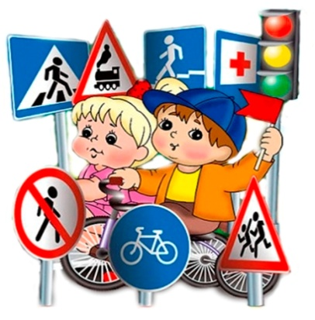
 | 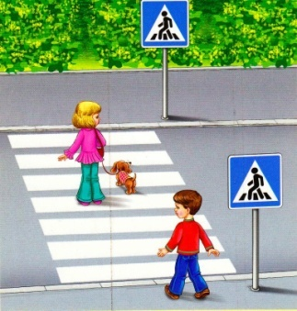
 | 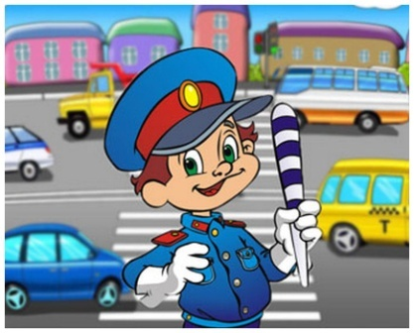
 | 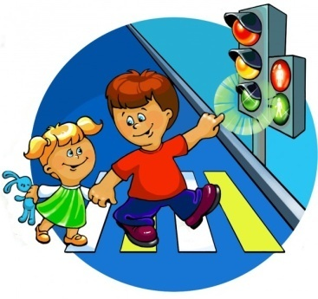

Программа целевых прогулок в средней группе становится более широкой. Проводятся они также один раз в два месяца. Детей знакомят с жилыми и общественными зданиями, дорогой рядом с детским садом, транспортом, который движется по этой дороге, конкретными правилами дорожного движения, со словами: “проезжая часть”, “одностороннее и двустороннее движение”, “пешеход”, “переход”.

В старшей группе целевые прогулки организуются один раз в месяц. На них закрепляются представления детей о проезжей части, осевой линии; дети знакомятся с перекрестком, некоторыми дорожными знаками, получают более полные знания о правилах для пешеходов и пассажиров.

На целевых прогулках в подготовительной группе (один раз в месяц) дошкольники наблюдают за движением транспорта, работой водителя, сигналами светофора. Расширяются знания детей об инспекторах ОГИБДД, контролирующих и регулирующих движение на улице. Продолжается знакомство с назначением дорожных знаков и их начертанием. Закрепляется правильное употребление пространственной терминологии (слева – справа, вверху – внизу, спереди – сзади, рядом, навстречу, на противоположной стороне, посередине, напротив, вдоль и т. д.). Дети должны хорошо ориентироваться в окружающей обстановке, ее изменениях, правильно реагировать на них.

План работы
по профилактике дорожно-транспортного травматизма на учебный год

Содержание работы | Срок исполнения |  | Ответственный
Организационная работа

1. Помощь воспитателям в составлении планов работы по профилактике безопасности дорожного движения на год | Сентябрь – октябрь |  | Старший воспитатель
2. Оформление уголков безопасности дорожного движения в группах | Ноябрь |  | Воспитатели
3. Консультация для педагогов “Формирование у дошкольников сознательного отношения к вопросам личной безопасности и безопасности окружающих” | Декабрь  III неделя месяца |  | Старший воспитатель
Методическая работа

1. Оформление выставки в методическом кабинете | Сентябрь |  | Старший воспитатель
2. Пополнение методического кабинета и групп методической, детской литературой и наглядными пособиями | В течение года |  | Старший воспитатель,  воспитатели групп
3. Контроль организации работы с детьми по теме “Дорожная азбука” | I раз в квартал |  | Заведующий,  старший воспитатель
4. Обсуждение проблемы дорожно-транспортного травматизма на педагогическом совете | Февраль |  | Заведующий
5. Открытый просмотр занятия в подготовительной группе “Нам на улице не страшно” | Ноябрь |  | Старший воспитатель, воспитатели,  музыкальный руководитель
6. Конкурс детских работ на тему  “Правила дорожного движения” | По плану округа |  | Старший воспитатель
7. Подбор и систематизация игр по всем группам  по теме “Правила дорожного движения” | В течение года |  | Старший воспитатель,  воспитатели групп
Работа с детьми

1. Целевые прогулки: |  |  | Воспитатели групп
младшая и средняя группы |  | I раз в 2 месяца | Воспитатели групп
старшая и подготовительная группы |  | I раз в месяц | Воспитатели групп
2. Игры (подвижные, дидактические, сюжетно - ролевые, театрализованные) |  | Ежемесячно | Воспитатели
3. Тематические вечера |  | I раз в квартал | Музыкальный руководитель,  воспитатели
4. Занятия в группах: |  | I раз в квартал | Воспитатели
по ознакомлению с окружающим и развитию речи; |  | I раз в квартал | Воспитатели
изобразительной деятельности; |  | I раз в квартал | Воспитатели
конструированию |  | I раз в квартал | Воспитатели
5. Чтение художественной литературы: Т.И. Алиева “Ехали медведи”, “Дорожная азбука”, А. Иванов “Как неразлучные друзья дорогу переходили”, С. Михалков “Моя улица”, “Я иду через дорогу” и др. |  | В течение года | Воспитатели
6. Чтение и заучивание стихотворений по тематике |  | В течение года | Воспитатели
7. Загадывание детям загадок о дорожном движении |  | В течение года | Воспитатели
8. Просмотр диафильмов: “Загадки улицы”,  “Зебра на асфальте”, “Правила дорожного движения”, “Сердитый автомобиль” |  | В течение года | Воспитатели
Работа с родителями

1. Общее родительское собрание “Дорожная азбука”  (с приглашением представителя ОГИБДД) | Октябрь |  | Заведующий
2. Оформление папки передвижки  “Правила дорожные детям знать положено” | Ноябрь |  | Старший воспитатель,  воспитатели
3.Участие родителей в подготовке и проведении занятий по правилам дорожного движения | I раз в квартал |  | Заведующий
Межведомственные связи

1. Участие представителя ОГИБДД в проведении общего родительского собрания | Октябрь |  | Заведующий
2. Участие инспектора ОГИБДД в проведении занятий по правилам дорожного движения | I раз в квартал |  | Заведующий
3. Привлечение школьников – выпускников детского сада и детей шефов – к изготовлению атрибутов для игр и проведению занятий по тематике | В течение года |  | Заведующий

Тематический контроль “Дорожная азбука”

Цель: Анализ системы работы по обучению детей правилам дорожного движения в разных видах деятельности (в режиме дня).

План контроля

 | Направление работы | Методика
1 | Обследование знаний и умений детей | Беседы с детьми на предложенную тему.  Анализ деятельности детей на занятиях.  Анализ самостоятельной деятельности детей.  Анализ игровой деятельности
2 | Оценка профессиональных умений воспитателя | Анализ проведения воспитателями занятий.  Анализ руководства сюжетно-ролевыми, дидактическими играми по теме.  Наблюдение за организацией целевых прогулок.  Собеседование с воспитателями по программе.  Анализ предметно-развивающей среды (компетентность воспитателя при ее создании)
3 | Создание условий | Посещение групп.  Анализ предметно-развивающей среды с точки зрения ее содержания (наличие иллюстративных материалов, создание уголков безопасности, наличие сюжетно-ролевых и дидактических игр по правилам дорожного движения)
4 | Планирование работы | Проверка планирования занятий, целевых прогулок, индивидуальной работы с детьми, работы в групповых зонах и уголках, игровой деятельности
5 | 5. Работа с родителями по данной проблеме | Анализ планов.  Анализ наглядной информации для родителей.  Анкетирование родителей

Протокол обследования предметно-развивающей среды
по теме “Дорожная азбука”

Проверку проводила старший воспитатель _____________________
(Ф.И.О.)
«___» ____________ 20____ г.

Вопросы на контроле | Возрастная группа
Вопросы на контроле | Младшая  группа | Средняя  группа | Старшая  группа | Подготовительная группа
Уголок безопасности

Дидактические игры

Настольно-печатные игры

Иллюстративный материал

Познавательная литература для детей в книжном уголке

Оформление уголка изобразительной деятельности

Наглядная информация для родителей

Муниципальное бюджетное дошкольное
образовательное учреждение
«Детский сад №26 «Золотая рыбка»
Адрес: 623752 Свердловская область,
г. Реж, ул. Чапаева, д. 23
Тел.: 8 (34364) 2-26-22
Email: detsad_zolotayrubka@mail.ru

Согласовано Утверждаю
Педагогическим советом Приказом № 71/01-07
протокол № 1 от «14» июля 2020 г. от «14» июля 2020 г.
Заведующая Т.А. Закирова

План работы
по профилактике детского дорожно-транспортного травматизма

№ | Мероприятия |  | Срок | Ответственные
 | - Организационно-педагогическая работа
1 | Составление плана работы на учебный год |  | Август | Старший воспитатель
2 | Ознакомление педагогов с планом работы МБДОУ |  | Август | Старший воспитатель
3 | Диагностика: «Знание правил Дорожного движения» |  | Сентябрь | Воспитатели старшего дошкольного возраста
4 | Составление перспективно – тематического плана работы по обучению детей ПДД для средней, старшей и подготовительных групп. |  | Сентябрь | Старший воспитатель
5 | Развлечение на детской площадке «На дорогах» |  | Октябрь | Воспитатели подготовительной группы
6 | Беседа инспектора ОГИБДД в подготовительной к школе группе о важности соблюдения правил дорожного движения |  | Май | Старший воспитатель
7 | Фотовыставка «Мы изучаем правила дорожного движения» |  | Февраль | Воспитатели
8 | Театральное представление «На светофоре зеленый свет». |  | Апрель | Воспитанники подготовительной группы
9 | Различные формы работы с детьми по перспективному планированию в соответствии с программными задачами |  | Регулярно | Воспитатели
 | Работа с педагогами
1 | Консультация: «Развивающая среда в ДОУ по ознакомлению детей с правилами дорожного движения» |  | октябрь | Заведующая, старший воспитатель
2 | Инструктажи: «Походы и прогулки за пределы ДОУ», «Охрана жизни и здоровья детей». |  | 1 раз в квартал | Заведующая, старший воспитатель
3 | Консультация «Правила поведения пешехода на дороге в зимнее время» |  | Декабрь | Заведующая, старший воспитатель
4 | Практикум для педагогов «Оказание первой помощи в случае травматизма» |  | Январь | Медсестра
5 | Консультация «Что нужно знать родителям о правилах дорожного движения» |  | Февраль | Старший воспитатель
6 | Семинар-практикум «Использование игровых технологий в обучении детей правилам безопасного поведения на дороге» |  | Март | Старший воспитатель
7 | Консультация «Внимание: весна!» - правила проведения прогулки в гололед, во время таяния снега |  | Март | Старший воспитатель
8 | Смотр на лучшую группу в работе по ПДД |  | Май | С привлечением родителей
 | Работа с детьми
1 | Экскурсии и целевые прогулки:  - Наблюдение за движением пешеходов  - Наблюдение за движением транспорта  - Наблюдение за работой светофора  - Рассматривание видов транспорта  - Прогулка к пешеходному переходу  - Знакомство с улицей  - Наблюдение за движением транспорта  - Знаки на дороге – место установки, назначение |  | По перспектив-ному плану педагогов | Воспитатели
2 | Беседы:  - Что ты знаешь об улице?  - Мы пешеходы - места движения пешеходов, их название, назначение  - Правила поведения на дороге  - Машины на улицах города – виды транспорта  - Что можно и что нельзя  - Помощники на дороге – знаки, светофор, регулировщик  - Будь внимателен!  - Транспорт в городе: места и правила парковки, пешеходные зоны, ограничивающие знаки |  | По перспектив-ному плану педагогов | Воспитатели
3 | Сюжетно-ролевые игры:  - «Путешествие по улицам города», «Улица и пешеходы», «Светофор», «Путешествие с Незнайкой», «Поездка на автомобиле», «Автопарковка», «Станция технического обслуживания», «Автобусная экскурсия» |  | В течение года | Воспитатели
4 | Дидактические игры:  - «Наша улица», «Светофор» «Поставь дорожный знак», «Теремок», «Угадай, какой знак», «Улица города», «Заяц и перекресток», «Что для чего?», «Дорожные знаки: запрещающие и разрешающие», «Желтый, красный, зеленый», «Чего не хватает?», «Собери автомобиль», «Отвечай быстро» |  | В течение года | Воспитатели
5 |  | Подвижные игры:  «Воробышки и автомобиль», «Будь внимательным», «Разноцветные автомобили», «Мы едем, едем, едем …», «Стоп!», «Разноцветные дорожки», «Чья команда скорее соберется», «Велогонки», «Лошадки», «Горелки», «Найди свой цвет» | В течение года | Воспитатели
6 | Художественная литература для чтения и заучивания:  - С.Михалков «Моя улица», «Велосипедист», «Скверная история»; С. Маршак «Милиционер», «Мяч»; В. Головко «Правила движения»; С Яковлев «Советы доктора Айболита»; О. Бедерев «Если бы…»; А. Северный «Светофор»;  В. Семернин «Запрещается - разрешается» и др. |  | По перспектив-ному плану педагогов | Воспитатели
7 | Развлечения:  - Зеленый огонек (досуг)  - Учите правила дорожного движения (досуг)  - Петрушка на улице (досуг)  - Путешествие в страну Дорожных знаков (досуг)  - Уважайте светофор (кукольный спектакль)  - На лесном перекрестке (инсценировка) |  | По перспектив-ному плану педагогов | Воспитатели,  муз. руководитель,  инструктор по физкультуре
8 | Досуги  - «Путешествие в страну Светофорию»  - «Красный, желтый, зелёный»» |  | Октябрь  Февраль | Воспитатели
 | Работа с родителями
1 | Консультация: « Мы за безопасность» ( с участием сотрудника ОГИБДД) |  | Октябрь | Старший воспитатель
2 | Консультации:  - Что должны знать родители, находясь с ребенком на улице  - Будьте вежливы – правила поведения в общественном транспорте  - Правила дорожного движения – для всех  - Осторожно, дети! – статистика и типичные случаи детского травматизма  - Чтобы не случилось беды! – меры предупреждения детского травматизма  Родители – пример для детей |  | В течение года | Воспитатели групп
3 | Информационный стенд:  - Безопасность твоего ребенка в твоих руках  - Памятка взрослым по ознакомлению детей с Правилами дорожного движения  - Дисциплина на улице – залог безопасности пешеходов  - Что нужно знать будущим школьникам о правилах дорожного движения |  | В течение года | Старший воспитатель  Воспитатели
4 | Оформление стендов (папок-передвижек) в группах по правилам дорожного движения |  | Сентябрь,  март | Воспитатели
Оснащение педагогического процесса
1 | Обновление «Автогородка», уличной разметки. |  | Сентябрь | Заведующий хозяйством
2 | Обновление центров по ПДД в группах |  | Октябрь – ноябрь | Воспитатели групп
3 | Обновить и дополнить сюжетно-ролевые игры по ПДД |  | Декабрь | Воспитатели групп
4 | Обогащение развивающей среды в группах дидактическим материалом по закреплению ПДД |  | В течение года | Воспитатели групп
5 | Обновление буклетов, информационных стендов. |  | В течение года | Заведующая, старший воспитатель

Правовые документы,
регламентирующие деятельность МБДОУ № 26 «Золотая рыбка»
по предупреждению и профилактике
детского дорожно-транспортного травматизма

- Конвенция о правах ребенка (одобрена Генеральной Ассамблеей ООН
20.11.1989).
- Федеральный закон от 10.12.1995 г. № 196-ФЗ «О безопасности дорожного
движения».
- Указ Президента РФ от 15.06.1998 г. № 711 «О дополнительных мерах по
обеспечению безопасности дорожного движения».
- Указ президента РФ от 01.06.2012 г. № 761 «О Национальной стратегии
действий в интересах детей на 2012-2017 годы».

Постановление Правительства Российской Федерации от 3 октября 2013 г.

N 864 «О федеральной целевой программе "Повышение безопасности дорожного

движения в 2013 - 2020 годах».

Федеральный закон Российской Федерации от 21.05.1999 No 120-ФЗ (в ред. Федеральных законов от 13.01.2001 No 1-ФЗ, от 07.07.2003 No 111-ФЗ) «Об основах системы профилактики безнадзорности и правонарушений несовершеннолетних»-Федеральный закон Российской Федерации от 29.12.2010 No 436-ФЗ «О защите детей от информации, причиняющей вред их здоровью и развитию» (вступил в силу 01.09.2012)

План работы МБДОУ по профилактике детского дорожно-транспортного травматизма на текущий год.

